ANDRE FELIPE FORERO ARAUJO
ARTUR CONRATT SILVEIRA
EDUARDO GUILHERME GONÇALVES VIEIRA
GABRIEL MORENO DAL PONTE DO ROSARIO
MATHEUS RODRIGUES BARBOSA FUCHS
PIERRE SAVELLI CARDOSO

RELAÇÃO DE ARTEFATOS
ESPECIFICAÇÃO DO PROJETO
ELDERIA

Aviso:
Personalize os textos em AZUL e altere esses textos personalizados para a cor PRETA, para a versão de entrega deste documento.

Este quadro de aviso e todos os textos em AZUL de orientação devem ser retirados na versão de entrega deste documento.

Trabalho apresentado como requisito parcial para a disciplina de Experiência Criativa – Projetando Soluções Computacionais, do curso de Bacharelado em Engenharia de Software, da PUCPR.

Orientadores:
Profª. Cristina Verçosa P. B. de Souza
Prof. Giulio Domenico Bordin
Profª. Rosilene Fernandes

Curitiba
2026
SUMÁRIO

ARTEFATO 1: Quadro “3 Objetivos” 3
ARTEFATO 2: Quadro “é – não é – faz – não faz” 4
ARTEFATO 3: Quadro “Visão de Produto”. 5
ARTEFATO 4: Canvas PBB 6
ARTEFATO 6: Modelo Relacional 10
ARTEFATO 7: Diagrama de Classes 11
ARTEFATO 8: Diagrama de Atividades 12
REFERÊNCIA BIBLIOGRÁFICAS 14

ÍNDICE DE ILUSTRAÇÕES

Figura 1 – Quadro “3 Objetivos”. 3
Figura 2 – Quadro “é – não é – faz – não faz”. 4
Figura 3 – Quadro "Visão de Produto". Fonte: AGUIAR, F. 2018. 5
Figura 4 – Canvas PBB: "Product Backlog Building". Fonte: AGUIAR, F. 2018. 6
Figura 5 – Exemplo 1: User Stories e Critérios de Aceite. Fonte: AGUIAR, F. 2018. 7
Figura 6 – Exemplo 2: User Stories e Critérios de Aceite. Fonte: AGUIAR, F. 2018. 8
Figura 7 – Exemplo: Modelo Relacional gerado por engenharia reversa (MySQL Workbench). 9
Figura 8 – Exemplo: Diagrama de Classes. 10
Figura 9 – Exemplo: Diagrama de Atividades. 11

ARTEFATO 1: Quadro “3 Objetivos”

ARTEFATO 1: Quadro “3 Objetivos”
NOME DO PRODUTO: ELDERIA
OBJETIVOS | DESCRIÇÃO
1 | Facilitar o acesso à saúde complementar
2 | Fazer com que idosos tenham maior independência e possam marcar consultas por conta própria.
3 | Auxiliar profissionais da área de saúde e bem-estar a terem maior visibilidade
Figura 1 – Quadro “3 Objetivos”.

ARTEFATO 2: Quadro “é – não é – faz – não faz”
ARTEFATO 2: Quadro “é – não é – faz – não faz”
NOME DO PRODUTO: ELDERIA
É  Um sistema de oportunidade de trabalho voltado à saúde; | Não é  Um sistema de saúde emergencial.
Faz  Possibilita profissionais da saúde complementar a terem maior visibilidade e possibilita idosos a marcar consultas remotamente por conta própria | Não faz  Chamar ambulâncias,  atender emergências, contratar profissionais.
Figura 2 – Quadro “é – não é – faz – não faz”.

ARTEFATO 3: Quadro “Visão de Produto”.
Para ... à
É um ... à
Que ... à
Ao contrário de ... à
O nosso produto ... à
ARTEFATO 3: Quadro “Visão de Produto”
NOME DO PRODUTO: Elderia
CLIENTE-ALVO | Profissionais da saúde e bem-estar e pacientes idosos
CATEGORIA-SEGMENTO | É um sistema facilitador de acesso ao serviço de profissionais da saúde e bem-estar
BENEFÍCIO-CHAVE | Facilidade de acesso independente do idoso ao profissional.
DIFERENCIADO-CHAVE | Sistemas de saúde geral.
META-VALOR. | Foco em profissionais de saúde e bem-estar com atendimento especializado ao geriatra
Figura 3 – Quadro "Visão de Produto". Fonte: AGUIAR, F. 2018.

ARTEFATO 4: Canvas PBB

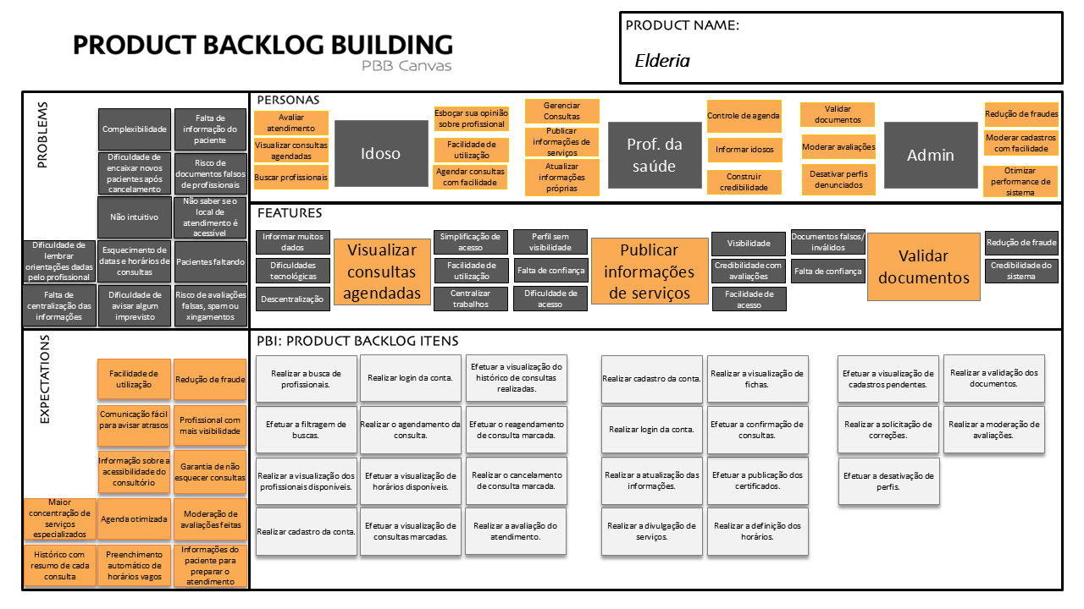Figura 4 – Canvas PBB: "Product Backlog Building". Fonte: AGUIAR, F. 2018.

PBIs escolhidos para Sprint 1:
- Realizar Cadastro da Conta – Profissional
- Realizar Login da Conta – Profissional
- Realizar busca de Profissionais – Idoso
- Realizar Cadastro da conta – Idoso
- Realizar login da Conta – Idoso
- Realizar o Agendamento do Profissional - Idoso

ARTEFATO 5: Relação de User Stories
- Realizar Cadastro de conta como profissional
HISTÓRIA DO USUÁRIO 1 - PBI: Realizar Cadastro de conta como profissional
COMO: Profissional da saúde geriátrica
POSSO: Realizar cadastro
PARA: Ter acesso aos benefícios
Critério de  Aceite 1 | DADO QUE: o usuário se cadastra no nosso site.  QUANDO: ele fornece seus dados cadastrais de acordo com o solicitado.  ENTÃO: ele é redirecionado à sua tela de área privada, podendo identificar no canto superior direito seu nome, o nome do seu perfil (Profissional) e a sua foto de cadastro ou um ícone padrão de usuário, caso não haja foto.
Critério de  Aceite 2 | DADO QUE: O profissional não consegue cadastrar seus dados.  QUANDO: Ele não tem os dados necessários para seu cadastro (ex: seu certificado.)  ENTÃO: Ele não conclui seu cadastro e não consegue realizar login.

- Realizar login da conta como profissional
HISTÓRIA DO USUÁRIO 2 - PBI: Realizar login de conta como profissional
COMO: Profissional da saúde geriátrica.
POSSO: Entrar na minha conta.
PARA: Ter acesso as funções de profissionais logados no site.
Critério de  Aceite 1 | DADO QUE: Eu tenha me cadastrado no site previamente.  QUANDO: Clicar na aba de login do site e providenciar as informações corretas.  ENTÃO: Conseguirei logar na minha conta.
Critério de  Aceite 2 | DADO QUE: Eu não tenha realizado o cadastro no sistema do site previamente.  QUANDO: Tentar logar com as credenciais não cadastradas no sistema.  ENTÃO: Não conseguirei realizar o login.

- Realizar a busca de profissionais
HISTÓRIA DO USUÁRIO 3 - PBI: Realizar a busca de profissionais
COMO: Usuário Idoso
POSSO: Realizar a busca de profissionais.
PARA: Encontrar profissionais desejados.
Critério de  Aceite 1 | DADO QUE: Há um profissional de quiropraxia próximo ao meu endereço  QUANDO: procuro por quiropraxistas  ENTÃO: a página de busca exibe o card dos quiropraxistas.
Critério de  Aceite 2 | DADO QUE: Não existe nenhum profissional de quiropraxia registrado no sistema  QUANDO: procuro por quiropraxistas  ENTÃO: a página de busca exibe a mensagem “não existem profissionais disponíveis”.

- Realizar a busca de profissionais
HISTÓRIA DO USUÁRIO 4 - PBI: Realizar cadastro da conta (idoso)
COMO: Idoso coloca seus dados para cadastrar a conta
POSSO: Realizar cadastro da conta
PARA: Ter acesso ao website completo
Critério de  Aceite 1 | DADO QUE: O idoso não cadastrado acessa a tela de cadastro  QUANDO: ele fornece seus documentos para criar sua conta.  ENTÃO: Após a verificação dos dados inseridos e serem validados, ele é direcionado para a tela de login.
Critério de  Aceite 2 | DADO QUE: O idoso não cadastrado acessa a tela de cadastro.  QUANDO: ele insere um CPF inválido ou não cumpre os requisitos para colocar a senha  ENTÃO: Será exibido na tela o que está invalido, porque está invalido e que ele deve colocar uma senha/CPF válido

- Realizar o login da conta.
HISTÓRIA DO USUÁRIO 5 - PBI: Realizar o login da conta.
COMO: Usuário idoso.
POSSO: Entrar na minha conta.
PARA: Conseguir visualizar e marcar consultas com profissionais de saúde.
Critério de  Aceite 1 | DADO QUE: Eu já tenha feito o cadastro de uma conta.  QUANDO: Clico na página de realizar login e ofereço todas as informações corretas.  ENTÃO: A minha conta será autenticada e terei acesso a todas as funcionalidades de um usuário Idoso logado.
Critério de  Aceite 2 | DADO QUE: Eu ainda não tenha feito um cadastro da minha conta.  QUANDO: Tentar logar sem as credenciais no sistema.  ENTÃO: O sistema não me permitirá logar.

- Realizar o agendamento do Profissional
HISTÓRIA DO USUÁRIO 6 - PBI: Realizar o agendamento do profissional
COMO: Como idoso
POSSO: Agendar uma consulta com profissionais disponíveis
PARA: ter um atendimento melhor e mais rápido.
Critério de  Aceite 1 | DADO QUE: Eu selecionar encontro um profissional disponível.  QUANDO: quando o usuário seleciona um profissional que esteja com horários disponíveis nas proximidades.  ENTÃO: A consulta será agendada para ambos os usuários, (idoso, profissional e admin) e será solicitado uma confirmação do profissional.
Critério de  Aceite 2 | DADO QUE: Não possua horários disponíveis para agendamento.  QUANDO: Eu procurar um horário.  ENTÃO: Não conseguirei realizar uma consulta.

PBIs escolhidos para Sprint 2:
PB
Profissional Atualizar Informações de Cadastro -1
Profissional Definir Horários -2
Idoso Reagendar Consulta(s) Marcada(s) -3
Profissional Confirmar Consulta -4
Idoso Avaliar Atendimento -5
Profissional Divulgar Serviços -6
Profissional Publicar Certificado -7
Idoso Visualizar Consultas Realizadas -8
Profissinal Visualizar Ficha de Idoso -9

Profissional Atualizar Informações de Cadastro
HISTÓRIA DO USUÁRIO 1 – Atualizar Informações de Cadastro
COMO: Usuário Profissional.
POSSO: Atualizar informações da minha conta
PARA: Ter informações de saúde atualizadas para uso contínuo.
Critério de  Aceite 1 | DADO QUE: Eu já tenha feito o cadastro de uma conta e login.  QUANDO: Clico na página de login, e depois de atualizar minha conta.  ENTÃO: A minha conta será disponibilizada novamente os dados para atualização.
Critério de  Aceite 2 | DADO QUE: Eu ainda não tenha feito um cadastro da minha conta.  QUANDO: Tentar acessar a parte de perfil.  ENTÃO: O sistema me redirecionará para o login.

Profissional Definir Horários
HISTÓRIA DO USUÁRIO 2 - PBI: Profissional Definir Horários
COMO: Profissional da saúde geriátrica.
POSSO: Definir horários que minhas consultas podem ser marcadas.
PARA: que idosos poderão selecionar os horários disponíveis para minhas consultas.
Critério de  Aceite 1 | DADO QUE: Eu já tenha feito o cadastro e login da conta.  QUANDO: Clicar na aba de definir horários das minhas consultas.  ENTÃO: Os horários serão disponibilizados para os idosos que visualizarem meus horários disponíveis.
Critério de  Aceite 2 | DADO QUE: Eu ainda não tenha feito um cadastro da minha conta.  QUANDO: Tentar acessar a parte de definir horários.  ENTÃO: Não será disponibilizado pois não é possível acessar o perfil.

Idoso reagendar consulta
HISTÓRIA DO USUÁRIO 3 - PBI: Reagendar Consulta
COMO: Usuário idoso.
POSSO: Reagendar Consulta
PARA: Conseguir remarcar em um horário novo.
Critério de  Aceite 1 | DADO QUE: Eu já tenha agendado uma consulta.  QUANDO: Clico na página de visualizar consultas, e depois reagendar consultas.  ENTÃO: Abre a possibilidade de reagendar a consulta em um horário previamente disponível.
Critério de  Aceite 2 | DADO QUE: Eu ainda não tenha agendado uma consulta.  QUANDO: Acessar a aba de visualizar consultas.  ENTÃO: O sistema notificará que não há consultas marcadas.

Profissional confirmar consulta

HISTÓRIA DO USUÁRIO 4 – Profissional confirmar consulta
COMO: Usuário Profissional.
POSSO: Confirmar consulta agendada pelo idoso
PARA: O Idoso ter a confirmação de consulta agendada
Critério de  Aceite 1 | DADO QUE: Eu já tenha logado como profissional e visualizar consultas agendadas  QUANDO: Clico em confirmar consultas  ENTÃO: As consultas aparecerão como confirmadas para o idoso.
Critério de  Aceite 2 | DADO QUE: Ainda não há consultas para confirmar  QUANDO: Tentar confirmar consultas  ENTÃO: Não haverá consultas a serem confirmadas

Idoso avaliar atendimento

HISTÓRIA DO USUÁRIO 5 – Idoso avaliar atendimento
COMO: Usuário Idoso.
POSSO: Avaliar Atendimentos após a consulta.
PARA: Que o profissional tenha um feedback
Critério de  Aceite 1 | DADO QUE: Já tenha realizado uma consulta  QUANDO: Clico em enviar avaliação da consulta  ENTÃO: O profissional receberá o resultado da avaliação
Critério de  Aceite 2 | DADO QUE: Ainda não realizei a avaliação  QUANDO: Tentar publicar uma avaliação  ENTÃO: Não haverá consultas prévias registradas

Profissional divulgar serviços

HISTÓRIA DO USUÁRIO 6 – Profissional divulgar serviços
COMO: Usuário Profissional.
POSSO: Divulgar serviços sobre minhas especialidades
PARA: Que atinja melhor o público de usuário idoso.
Critério de  Aceite 1 | DADO QUE: Já tenha cadastrado e logado na minha conta.  QUANDO: Clicar em publicar serviços  ENTÃO: Os serviços serão disponibilizados na página de serviços publicados
Critério de  Aceite 2 | DADO QUE: Ainda não tenha realizado login  QUANDO: Tentar acessar a aba de publicar serviços  ENTÃO: Será redirecionado para a página de cadastros.

Profissional Publicar certificado
HISTÓRIA DO USUÁRIO 7 – Profissional Publicar certificado
COMO: Como profissional
POSSO: Publicar seu certificado
PARA: Exibir minha especialização e que estou aprovado para atuar nessa área
Critério de  Aceite 1 | DADO QUE: Eu vou enviar meu certificado válido  QUANDO: Estou finalizando a criação de conta profissional  ENTÃO: O certificado será enviado e analisado pelo admin
Critério de  Aceite 2 | DADO QUE: Eu vou enviar um certificado falso ou não valido  QUANDO: Estou finalizando a criação de conta  ENTÃO: O certificado será analisado e recusado pelo admin.

Idoso visualizar consultas realizadas.
HISTÓRIA DO USUÁRIO 8 – Idoso visualizar consultas realizadas
COMO: Como idoso
POSSO: Visualizar minhas consultas feitas
PARA: Exibir minhas consultas que foram realizadas ao longo do tempo.
Critério de  Aceite 1 | DADO QUE: Eu realizei a minha consulta  QUANDO: O profissional da baixa no sistema que foi realizada  ENTÃO: A consulta será registrada no meu perfil para futuras visualizações.
Critério de  Aceite 2 | DADO QUE: O profissional não registra que a consulta não foi realizada  QUANDO: Estou a buscar a consulta através do dia/mês/ano.  ENTÃO: Sistema mostra que não existe consultas feitas nesse dia.

Profissional visualizar ficha do idoso
HISTÓRIA DO USUÁRIO 9 – Profissional visualizar ficha do idoso
COMO: Como profissional
POSSO: Visualizar a ficha de um idoso
PARA: Saber suas informações pessoais
Critério de  Aceite 1 | DADO QUE: Eu vou visualizar a ficha de um idoso que marco a consulta comigo  QUANDO: Vou gerenciar quem marcou consulta comigo  ENTÃO: Será exibido sua ficha de alergia e de acessibilidade especial
Critério de  Aceite 2 | DADO QUE: O idoso desmarcou a consulta  QUANDO: Ocorreu algum imprevisto  ENTÃO: Será exibido uma mensagem de ˜idoso desmarcou a consulta.˜

Critério de  Aceite 2 | DADO QUE: Não possua horários disponíveis para agendamento.  QUANDO: Eu procurar um horário.  ENTÃO: Não conseguirei realizar uma consulta.

ARTEFATO 6: Modelo Relacional 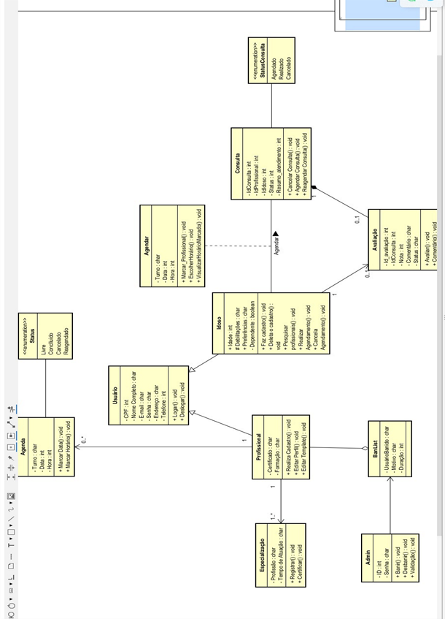

Figura 7 – Exemplo: Modelo Relacional gerado por engenharia reversa (MySQL Workbench).

ARTEFATO 7: Diagrama de Classes
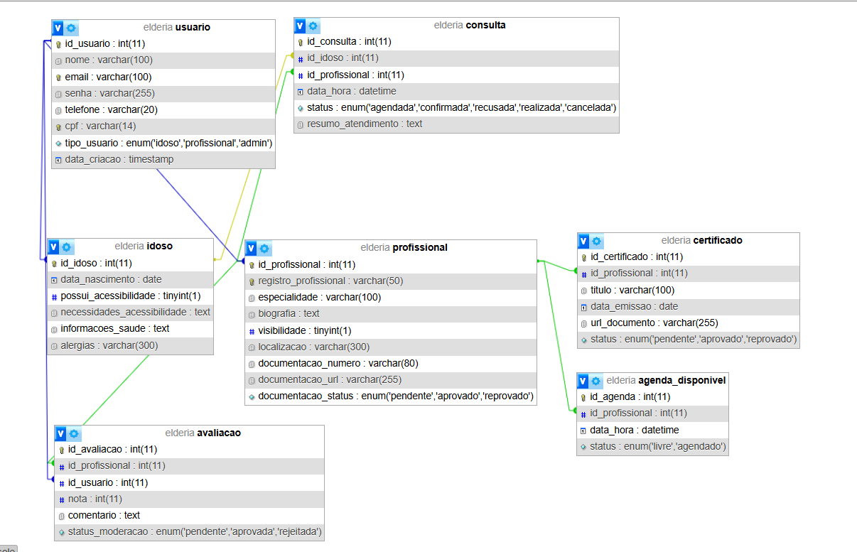

Figura 8 – Exemplo: Diagrama de Classes.

ARTEFATO 8: Diagrama de Atividades

ARTEFATO 8.1: Diagrama de Atividades
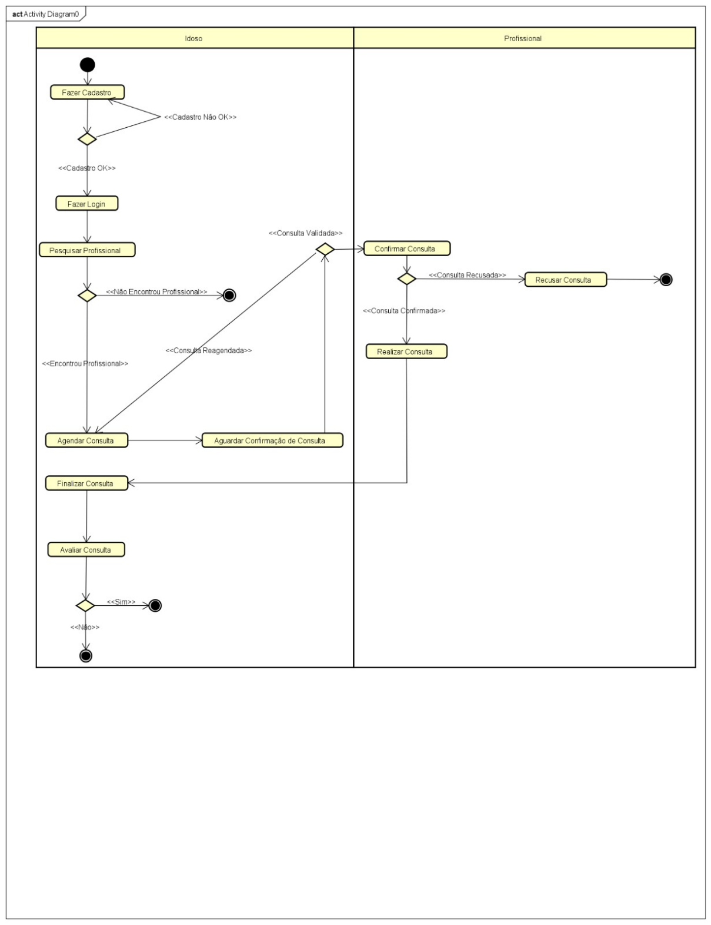

REFERÊNCIA BIBLIOGRÁFICAS

AGUIAR, F. Product backlog building: concepção de um product backlog efetivo. 2018. Disponível em: https://speakerdeck.com/fabiogr/product-backlog-building. Acesso em: 10 fevereiro 2022.
AGUIAR, F. PBB_Canvas Template. 2018. Disponível em: http://www.productbacklogbuilding.com/canvas/PBB_Canvas.pdf. Acesso em 10 de fevereiro de 2022.
SCHWABER, K.; SUTHERLAND, J. Guia do SCRUM - o guia definitivo para o Scrum: as regras do jogo. 2020. Disponível em: https://scrumguides.org/docs/scrumguide/v2020/2020-Scrum-Guide-Portuguese-European.pdf. Acesso em: 10 fevereiro 2022.

